**Практическая часть**

Подготовка младшего обслуживающего персонала

**1-я и 3- я группа по уровню усвоения программы**

***Тема: Влажная уборка помещения (кабинет).***

***Уборочный инвентарь*:** сухая салфетка для пыли, швабра, тряпка для пола, ведро с водой, моющее средство.

***Последовательность работы:***

1. Надеть рабочую одежду.

2. Приготовить инвентарь.

3. Открыть форточку.

4.  Убрать мусор с пола.

5. Вытереть пыль.

5. Поднять стулья на парты.

6. Вымыть пол. (*Лучше всего начинать уборку с отдаленных углов, продвигаясь к центру, а затем и к выходу. Лучше всего визуально разделить комнату на несколько участков и постепенно убрать все. Не забывайте, что для уборки можно применять разную бытовую химию, однако выбор должен* *зависеть от типа пола, то есть от напольного покрытия).*

7. Почистить и убрать инвентарь.

8. Вымыть руки.

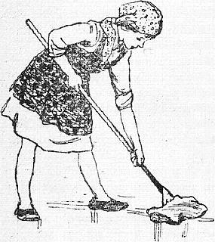

***Место проведения практической работы:*** кабинет

***Время проведения практической работы:*** 1 час***.***